МИНИСТЕРСТВО ПРОСВЕЩЕНИЯ РОССИЙСКОЙ ФЕДЕРАЦИИ

ИНСТИТУТ СТРАТЕГИИ РАЗВИТИЯ ОБРАЗОВАНИЯ

РОССИЙСКОЙ АКАДЕМИИ ОБРАЗОВАНИЯ

Демонстрационный вариант

Диагностическая работа для учащихся 7 классов

КРЕАТИВНОЕ МЫШЛЕНИЕ

ИНСТРУКЦИЯ для УЧАЩИХСЯ

На выполнение работы отводится один урок 40 минут.

В работе описывается ситуация и даются несколько заданий по этой ситуации. В этих заданиях вам, как правило, будет предложено: а)выдвинуть разнообразные интересные идеи, и/или б) оценить свои и чужие идеи, выбрать самую креативную из них, и/или в) доработать выбранную идею.

Задания будут разными. В некоторых из них нужно будет из предложенных вариантов выбрать один или несколько ответов, которые вы считаете верными, и отметить знаком «√» номера выбранных ответов. В других заданиях требуется нарисовать рисунок. Есть и такие задания, в которых требуется записать свой ответ. В зависимости от задания - несколькими словами или несколькими предложениями.

Одни задания покажутся вам лёгкими, другие – трудными. Если вы не знаете, как выполнять задание, пропустите его и переходите к следующему. Если останется время, вы сможете ещё раз попробовать выполнить пропущенные задания.

Если вы ошиблись и хотите исправить свой ответ, то зачеркните его и запишите нужный ответ.

Желаем успеха!

Мониторинг формирования и оценки функциональной грамотности

Креативное мышление

Прочитайте текст и выполните задания 1-4.

Хочу помочь!
Введение

Прочитайте введение. Затем приступайте к выполнению заданий 1 - 4

ХОЧУ ПОМОЧЬ!

Людям иногда нужна помощь. В последующих заданиях вам предстоит подумать, чем и как можно помочь тем, кто находится в чрезвычайных ситуациях.

Проявите сострадание и воображение!

Успехов!

Хочу помочь!
Задание 1/4

Подумайте, в чём могут нуждаться семьи, лишившиеся дома и имущества из-за пожара или наводнения. Запишите ваши ответы. Укажите не менее 4-х разных потребностей.

У вас есть 5 минут.

Место для ответа

- _________________________________________________________________________

- _________________________________________________________________________

- _________________________________________________________________________

- _________________________________________________________________________

- _________________________________________________________________________

7 класс Мониторинг формирования и оценки функциональной грамотности 2 стр. из 8

Креативное мышление

Хочу помочь!
Задание 2/4

Предложите и запишите не менее трёх разных идей о том, как и чем вы с друзьями можете помочь семьям, лишившимся дома и имущества из-за пожара или наводнения.

Постарайтесь предложить действенные и полезные приёмы, такие, которые не каждый придумает.

У вас есть 5 минут.

Место для ответа

- _________________________________________________________________________

- _________________________________________________________________________

- _________________________________________________________________________

- _________________________________________________________________________

Хочу помочь!
Задание 3/4

Оцените идеи, представленные ниже. Выберите ОДНУ самую удачную идею вашей помощи людям, терпящим бедствие. Эта идея должна быть эффективной, не очень сложной в исполнении и желательно – нестандартной.

Отметьте номер выбранного вами варианта ответа.

  - Вызвать пожарных, если горит дом.

  - Обратиться на ток-шоу и попросить помощи.

  - Устроить благотворительную акцию по сбору вещей для пострадавших.

  - Всем вместе построить дом.

  - Обнимашки и чупа-чупс, чтобы утешить.

  - Обнулить кредиты.

  - Открыть в школе комнату, куда все будут приносить книги, игрушки или одежду,

- чтобы она всегда работала.

  - Помочь оформить заявление об утере документов.

  - Принять закон о том, чтобы дома строили не далее чем 100 метров от водоёмов.

Место для ответа

7 класс Мониторинг формирования и оценки функциональной грамотности 3 стр. из 8
Креативное мышление

Хочу помочь!
Задание 4/4

Ваш друг выбрал следующий способ помочь людям, терпящим бедствие:

Устроить благотворительную акцию по сбору вещей для пострадавших.

Как можно доработать эту идею, чтобы привлечь к оказанию помощи пострадавшим как можно больше людей?

Запишите два разных варианта доработки.

У вас есть 5 минут.

Место для ответа

- _________________________________________________________________________

___________________________________________________________________________

- _________________________________________________________________________

___________________________________________________________________________

7 класс Мониторинг формирования и оценки функциональной грамотности 4 стр. из 8
Креативное мышление

Прочитайте текст и выполните задания 1-4.
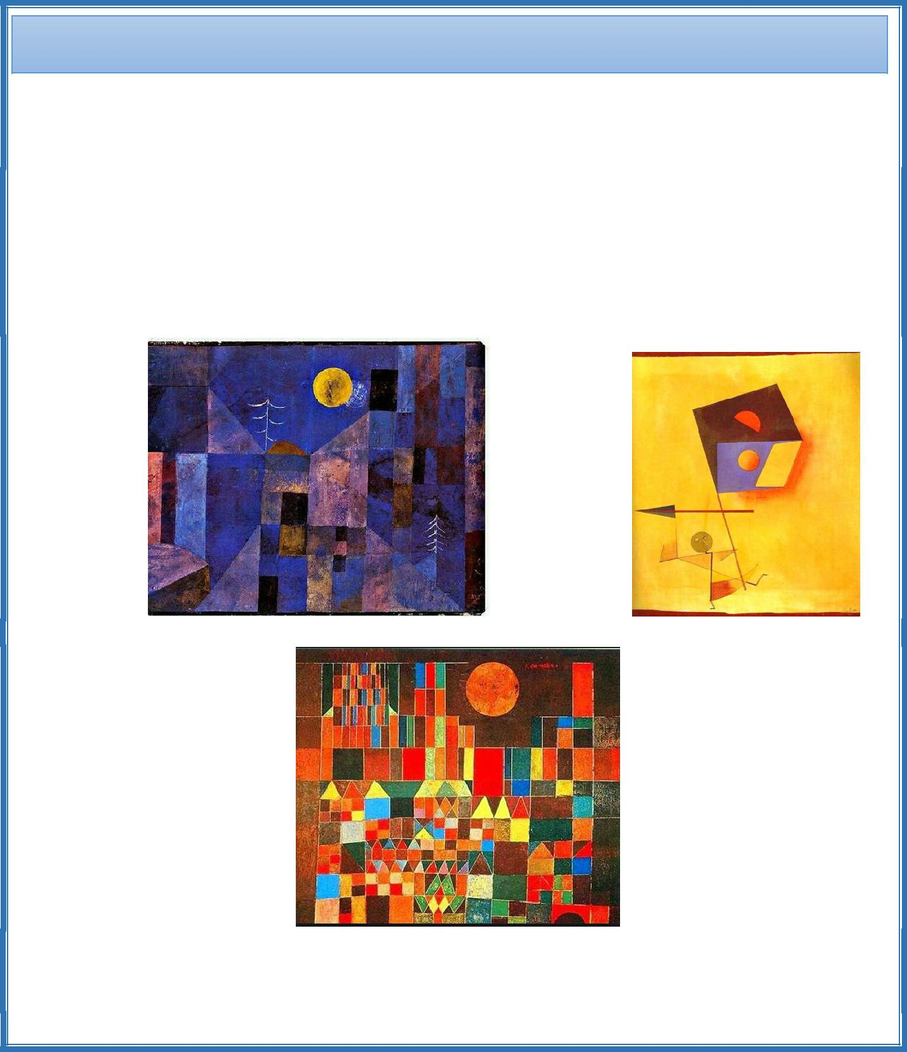

Геометрические фигуры
Введение

Прочитайте введение.

Геометрические фигуры

Великий ученый Галилео Галилей утверждал, что природа говорит языком математики:

среди знаков этого языка есть линии, круги, треугольники и иные фигуры. С их помощью

можно передать не только образы реальных предметов, но и разные эмоции. Например,

немецкий художник, график и теоретик авангардного искусства Пауль Клее стремился с

их помощью передать в своих произведениях чувства, эмоции, движения, смыслы.

- последующих заданиях Вам предстоит креативно (разнообразно, нестандартно) использовать геометрические фигуры для создания изображений. Очень важно проявить воображение! Успехов!

7 класс Мониторинг формирования и оценки функциональной грамотности 5 стр. из 8

Креативное мышление

Геометрические фигуры
Обучение
Для создания изображений вы
можете использовать инструменты
для рисования, наборы форм и
шаблонов. Потренируйтесь в их
использованиии.
Можно менять размер и цвет заливки
рамки для рисунка, добавлять детали
и линии.
У вас есть 3 минуты
Инструкция по использованию | формы и шаблоны
инструментов для рисования
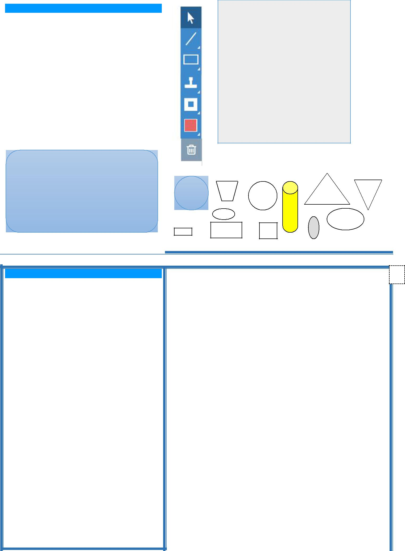

Геометрические фигуры
Задание 1/4
Для ответа используйте рабочее поле
справа
Используя доступные инструменты
для рисования, наборы форм и
шаблонов, создайте два разных
креативных рисунка с помощью
геометрических фигур.
Креативный рисунок
• | имеет интересный сюжет,
• | привлекает внимание,
• | тщательно выполнен и
• | оригинально оформлен.
Можете дать название своей работе
или описать ее.
У вас есть 5 минут, чтобы сделать |  |  | Исходные формы и шаблоные
ПЕРВЫЙ рисунок из двух.
 | Для пояснений
7 класс |  | Мониторинг формирования и оценки функциональной грамотности |  | 6 стр. из 8
 |  | Креативное мышление
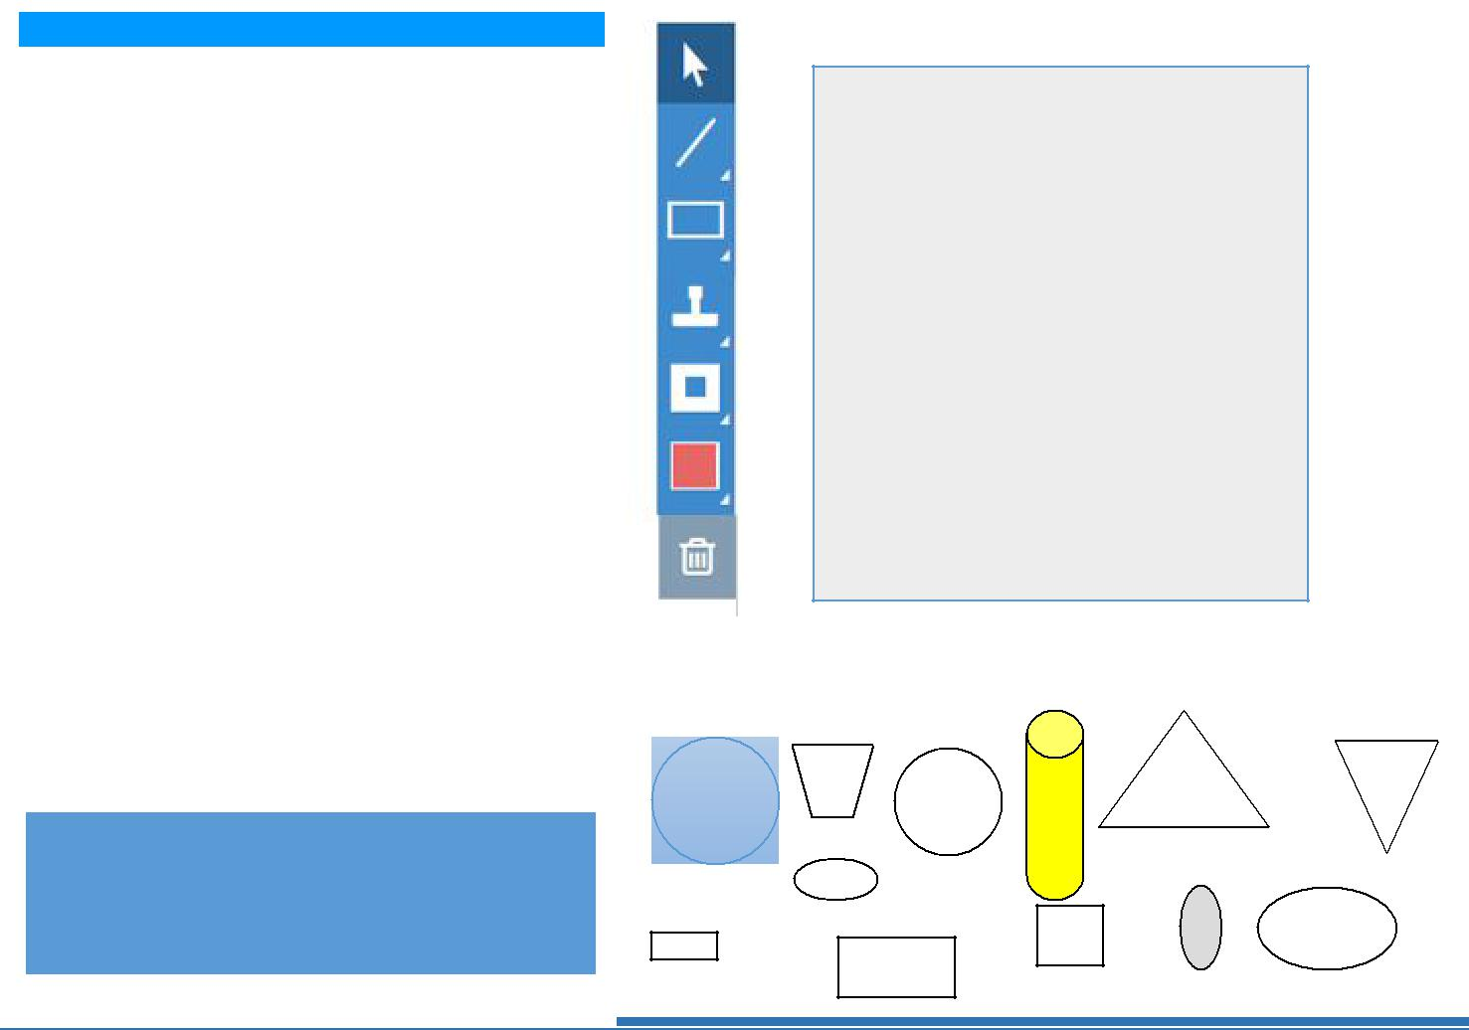

Геометрические фигуры
Задание 2/4
Для ответа используйте рабочее поле
справа
Создайте с помощью инструментов
для рисования и заготовок
геометрических фигур второй
рисунок. Убедитесь, что он
отличается от первого!
Помните, что креативный рисунок
• | имеет интересный сюжет,
• | привлекает внимание,
• | тщательно выполнен и
• | оригинально оформлен.
Можете дать название своей работе
или описать ее. |  | формы и шаблоные
У вас есть 5 минут, чтобы сделать
ВТОРОЙ рисунок из двух.
 | Для пояснений
Геометрические фигуры
Задание 3/4 |  |  | 2
Для ответа используйте рабочее поле справа |  | 1 |  | 3
Семиклассники с помощью доступных
инструментов нарисовали рисунки А – Е,
представленные внизу. Рассмотрите их. |  | 4 |  | 6
 |  |  | 5
Расположите рисунки в порядке
убывания креативности, «перетащив» их
в пустые ячейки. В ячейки 1-2 поместите
наиболее креативные рисунки (запишите
букву, которой обозначен рисунок), в
ячейки 5-6 – наименее креативные.
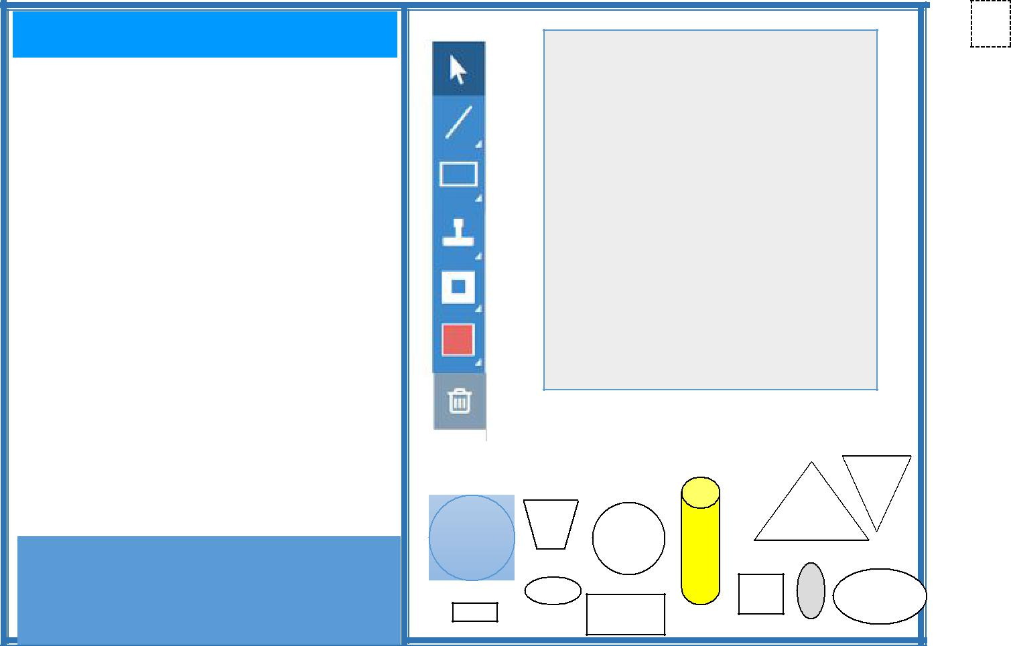
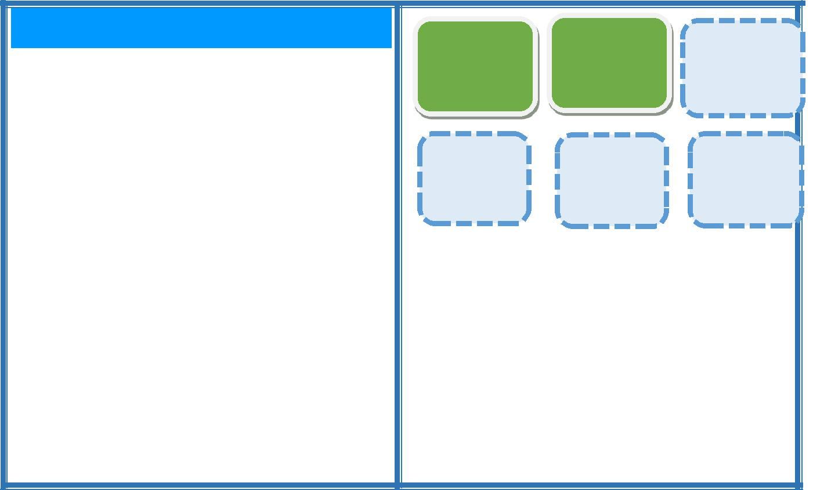

Помните, что креативный рисунок
- имеет интересный сюжет,
- привлекает внимание,

- тщательно выполнен и
- оригинально оформлен.

7 класс Мониторинг формирования и оценки функциональной грамотности 7 стр. из 8
Креативное мышление

рисунок А | рисунок Б | рисунок В
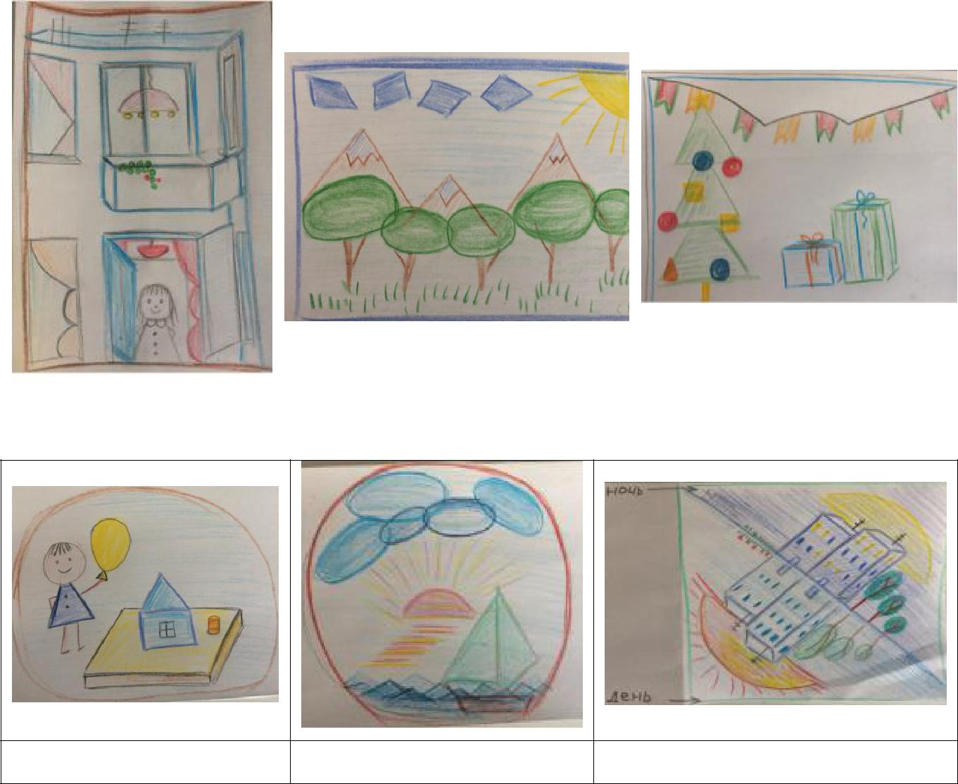

рисунок Г

рисунок Д

рисунок Е

Геометрические фигуры
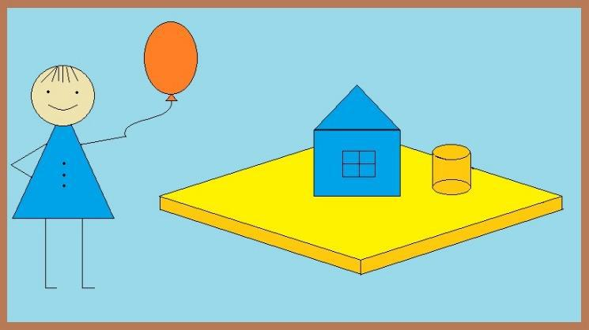
Задание 4/4
Для ответа используйте рабочее поле
справа

Учительница попросила для урока математики в начальной школе так доработать рисунок, представленный справа, чтобы с его помощью можно было знакомить детей с геометрическими фигурами и счётом.

Важно создать более креативный
рисунок, но при этом:
• сохранить основной сюжет

рисунка,
• использовать не менее трёх
разнообразных геометрических
фигур.

У вас есть 5 минут.

7 класс

Мониторинг формирования и оценки функциональной грамотности

8 стр. из 8

Креативное мышление

